Palabras a buscar en la sopa de letras grado 9º, segundo periodo. Señalarlas dentro de la sopa de letras y con cada una diseñar una frase coherente.

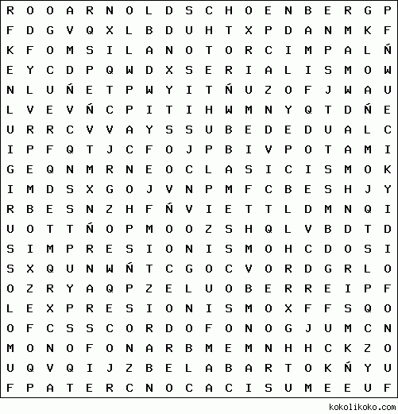

- IDIÓFONO
- AERÓFONO
- ELECTRÓFONO
- CORDÓFONO
- MEMBRANÓFONO
- IMPRESIONISMO
- EXPRESIONISMO
- SEGUNDAESCUELAVIENESA
- DODECAFONISMO
- SERIALISMO
- FUTURISMO
- PRIMITIVISMO
- MICROTONALISMO
- NEOCLASICISMO
- MUSICACONCRETA
- CLAUDEDEBUSSY
- ARNOLDSCHOENBERG
- PIERREBOULEZ
- LUIGIRUSSOLO
- BELABARTOK

